香港为推动经济，将隔离天数大缩减

原创 简思智库 [简思智库](javascript:void(0);)

**简思智库**

微信号 GNSSTT

功能介绍 策者简也，思而后行。

2022-08-08[原文](https://mp.weixin.qq.com/s?__biz=MzUyNzQyMzYwNQ==&mid=2247492452&idx=1&sn=de94d8bde95d63974057fe0a4b7e0d43&chksm=fa7d627ecd0aeb68f8735ef05b6cec34e0698b943f0700fde85b04031aa68fcd9be5c1cbc23a&scene=27#wechat_redirect&cpage=187) 发表于

收录于合集 #香港的声音 241个





**簡思智庫有話説：**

抗疫同經濟兩者都需要考慮更需平衡，決策一定要貼地。

**這是簡思智庫的第 643 篇原創**

**作者：**Ariel

今日（8日）政府宣佈最新入境檢疫安排，由原本的7日酒店隔離改為3日酒店隔離，加4日家居隔離，8月12日生效。

**商界人士的反映都相當正面，認為有助推動生意回歸。**

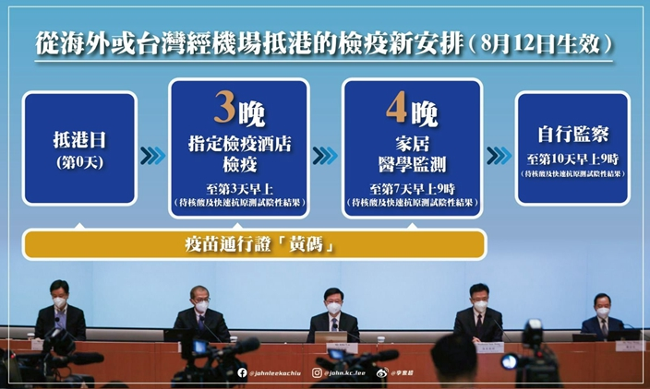

政府宣佈最新入境檢疫安排。

由於香港一直有回港隔離的措施，而新加坡這些競爭對手就不需要隔離，過去這半年，新加坡搶了香港好多生意，搞到當地連租service apartment（服務式住宅）租金都飛升，已經有飽到食唔落的狀況。

特區政府就考慮Omicron的傳播週期好短，一直都想減少酒店隔離的要求。

據說醫療專家的取態是從緊，而商界想放寬，政府就中間落墨。

最初醫療專家提議5日酒店隔離，但政府覺得這個要求太高，所以一開始的方案是4日酒店隔離加3日家居隔離。

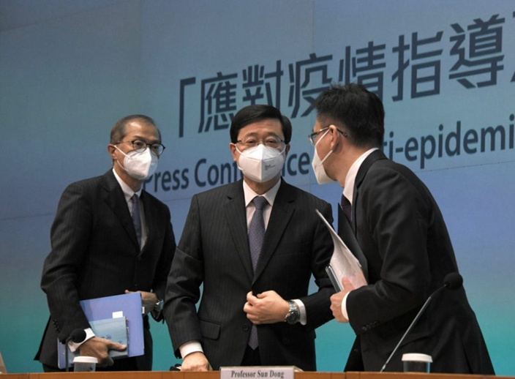

*聞說特首拍板將酒店隔離日子定為3日。*

上星期政府一度差不多公佈方案，但最後取消了。聞說最後一刻，特首親自拍板，將酒店隔離日子定為3日，比原本方案又減少1日。

香港過去的問題就是兩頭不到岸。

由於仍然有社區感染，同內地通關不成，對外入境檢疫又比較嚴，生意大受影響。

最後政府就從善如流，將酒店隔離日期縮短為3日。

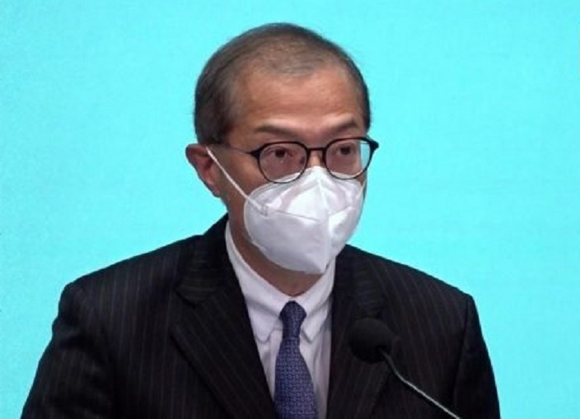

醫務衞生局局長盧寵茂。

商界高人話，酒店隔離由4日改為3日，相信醫務衞生局局長盧寵茂都發揮了重要作用。

盧寵茂既是醫學專家，又曾經是港大深圳醫院院長，營運過生意，深知要將抗疫同經濟兩者平衡，決策比較貼地。

而根據目前的情況，就算放寬3日酒店隔離，應該對疫情都沒有太大影響，因為香港都有相當的社區感染，放寬酒店隔離要求相信都不會加劇感染。

**不念过去**

**END**

**不畏将来**



欢迎您投稿原创文章到简思智库，让您的声音被更多人听到



请长按下方二维码添加简思智库工作微信投稿。（或搜索添加微信ID：**GTT_CN**）



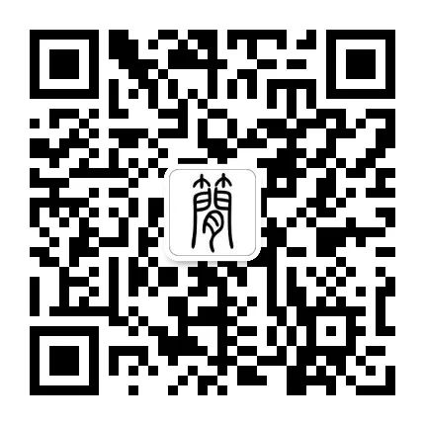





**感谢阅读，请关注我们，或点右下角“赞”和“在看”分享。**



### 精选留言

用户设置不下载评论